Санкт-Петербургский Национальный Исследовательский Университет ИТМО

Факультет Программной Инженерии и Компьютерной Техники

Лабораторная работа № 3
по дисциплине «Математическая статистика»
Вариант: 3

Выполнили студенты:
Фам Данг Чунг Нгиа
Поток: 21.1
Преподаватель: Иван Кононов

Санкт- Петербург
2025
- Задание

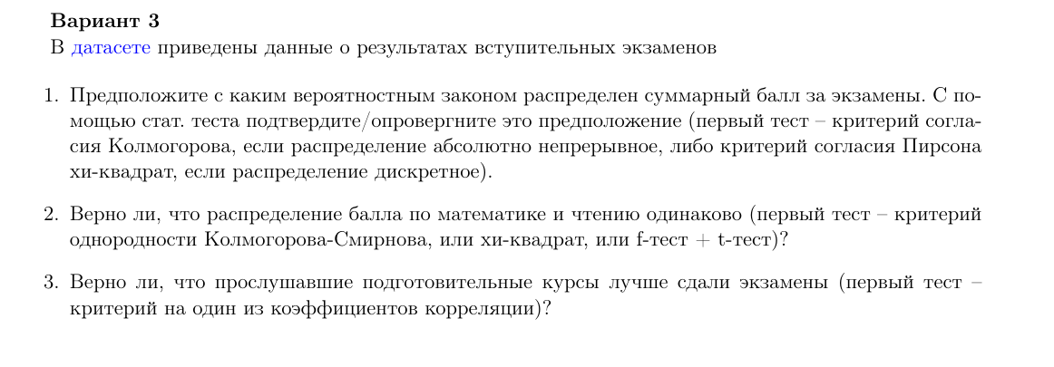

- Решение
  - Задание 1:

- $H_{0}$ - Нулевая гипотеза : Cуммарный балл распределён по нормальному закону с параметрами мат. ожидания и станд. откл.
- $H_{1}$ - Альтернативная гипотеза : Распределение отлично от нормального.

Данные о суммарных баллов включают только дискретные целые значения, например, 193, 241, 278,... и не содержат действительного числа. Таким образом, мы рассматриваем это как дискретное распределение и будем использовать критерий согласия Пирсона χ² для его проверки гипотезы.

Число наблюдений: m = 500

Среднее значение: $\overline{x}=\frac{1}{N}\sum_{i=1}^{N}{x_{i}}=201,78$
Стандартное отклонение: $s=\sqrt{\frac{1}{N-1}⋅\sum_{i=1}^{N}{{\left(x_{i}- \overline{x} \right)}^{2}}}=44,56$
Разбито на 8 интервалов с границами:
$$width=\frac{\max\left(x_{i}\right)-min⁡(x_{i})}{8}= \frac{300-78}{8} 28$$
У нас будут такие интервалы:
(77, 105], (105, 133], (133, 161], (161, 189], (189, 217], (217, 245], (245, 273], (273, 301]
Формулы расчёта пробабилитетов и ожидаемых частот:
$${z_{i}=\frac{a_{i}-\overline{x}}{s}, p}_{i}=ϕ\left(z_{i}\right)-ϕ\left(z_{i-1}\right){, E}_{i}=mp_{i}$$
№ | Интервал | $$n_{i}$$ | $$z_{i}$$ | $$p_{i}$$ | $$E_{i}$$ | $$\frac{{\left(n_{i}-E_{i}\right)}^{2}}{E_{i}}$$
1 | (77, 105] | 7 | -2.17 | 0.01 | 6.19 | 0.11
2 | (105, 133] | 18 | -1.54 | 0.05 | 23.20 | 1.17
3 | (133, 161] | 77 | -0.92 | 0.12 | 59.35 | 5.25
4 | (161, 189] | 97 | -0.29 | 0.21 | 103.55 | 0.41
5 | (189, 217] | 114 | 0.34 | 0.25 | 123.28 | 0.70
6 | (217, 245] | 97 | 0.97 | 0.20 | 100.15 | 0.10
7 | (245, 273] | 59 | 1.60 | 0.11 | 55.52 | 0.22
8 | (273, 301] | 31 | 2.23 | 0.04 | 21.00 | 4.77

$$χ^{2}=\sum_{i=1}^{8}{\frac{{\left(n_{i}-E_{i}\right)}^{2}}{E_{i}}}=12,72$$
Степени свободы: $r=8$ интервалов, $l=2$ параметра оценено → df = r - l - 1 = 5
Трассировка из таблицы (α=0,05) : $χ_{0.95}^{2}\left(5\right)=11,07$
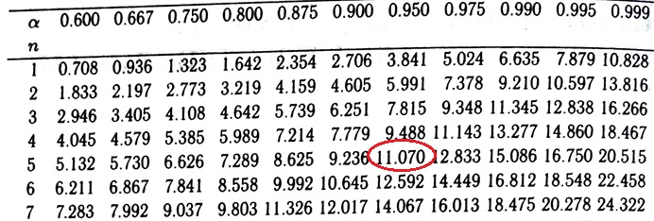
Вывод:
Так как: $$χ^{2}=12,72 ≥ χ_{0.95}^{2}\left(5\right)=11,07$$
гипотеза $H_{0}$ отвергается (Суммарные баллы не следуют нормальному распределению).
Мы используем таблицы распределения Хи - квадрата:
- $χ_{\left(1\right)}^{2}=11,07→ {p-value}_{\left(1\right)}=0,05= p_{1}$
- $χ_{\left(2\right)}^{2}=12,83→ {p-value}_{\left(2\right)}=0,025$ = $p_{2}$
$=> p-value=p_{1}+\frac{x_{1}-x}{x_{1}-x_{2}}\left(p_{2}-p_{1}\right)=0,05+ \frac{11,07-12,72}{11,07-12,83}\left(0,025-0,05\right)$≈ 0,0266

Программа критерия созданная с помощью библиотеки Python:
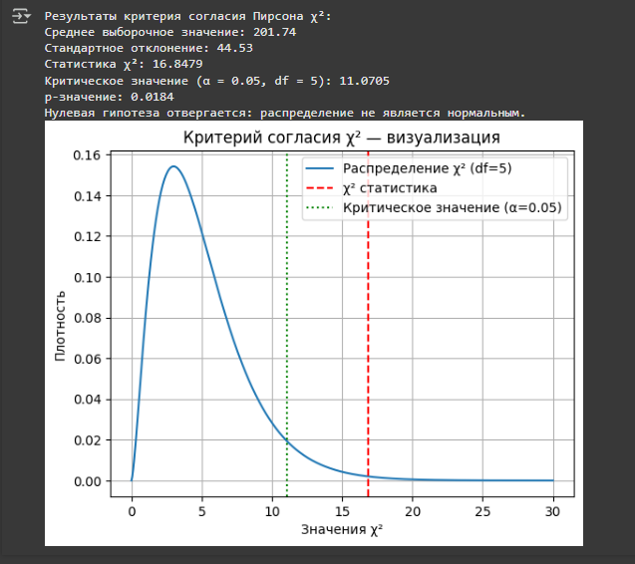
https://colab.research.google.com/drive/1OnQAYO0HiChMUTFRabtK8XMVJeMXY5i-?usp=sharing

  - Задание 2:
- $H_{0}$ - Нулевая гипотеза : Распределение баллов по математике (math score) такое же, как и распределение баллов по чтению (reading score)
- $H_{1}$ - Альтернативная гипотеза : Их распределения различны.

Мы будем использовать критерий однородности Колмогорова-Смирнова. У нас есть 2 выборки с объемом m = n = 500. Мы объединяем эти две выборки и сортируем их по возрастанию величины.

sorted combined columns (no duplicates) | $$F_{m}\left(z_{i}\right)$$ | $$G_{n}\left(z_{i}\right)$$ | $$D_{i}$$
14 | 0.002 | 0 | 0.002
19 | 0.004 | 0 | 0.004
27 | 0.006 | 0 | 0.006
…
61 | 0.428 | 0.322 | 0.106
…
99 | 0.984 | 0.982 | 0.002
100 | 1 | 1 | 0
$$F_{m}\left(z_{i}\right)=\frac{∑\left(x_{(math) i}≤x_{i}\right)}{m}$$
$$G_{n}\left(z_{i}\right)=\frac{∑\left(x_{(reading) i}≤x_{i}\right)}{n}$$

$$D_{i}=|F_{m}\left(z_{i}\right)-G_{n}\left(z_{i}\right)|$$

$$D=\max_{ⅈ}D_{i}=0.106$$
Согласно теории, при m, n$→∞$ статистика $D.\sqrt{\frac{m⋅n}{m+n}}$ сходится к стандартному распределению Колмогорова.
Квантиль распределения Колмогорова (α=0,05): $k_{0,95}=1.36$

Вывод:
Так как:
$$D.\sqrt{\frac{m⋅n}{m+n}}=0.106\sqrt{\frac{500⋅500}{500+500}} 2.37> k_{0,95}$$
, гипотеза $H_{0}$ отвергается (Распределение баллов по математике (math score) и распределение баллов по чтению (reading score) не одинаковы).

Программа критерия созданная с помощью библиотеки Python:
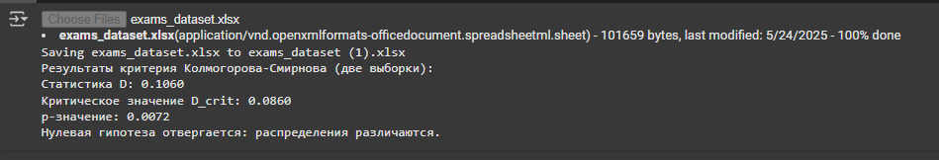
https://colab.research.google.com/drive/1ODyshRho9j3GJjxT8cpwzmMpJZMmqSCx?usp=sharing

  - Задание 3:
“Проверить, существует ли статистическая связь между прохождением подготовительных курсов и результатами экзамена (суммарный балл)”

- Переменная 1: test preparation course — категориальная, закодирована как:
  - "completed" → 1 (прошёл курс)
  - "none" → 0 (не прошёл курс)
- Переменная 2: sum_score — числовая (сумма трёх предметов)
Объём выборки: n = 500

test preparation course | done course ${(r}_{i})$ | sum score | rank score ${(s}_{i})$ | $$s_{i}-r_{i}$$ | $${\left(s_{i}-r_{i}\right)}^{2}$$
none | 0 | 242 | 122.5 | 122.5 | 15006.25
none | 0 | 193 | 344 | 344 | 118336
completed | 1 | 241 | 125 | 124 | 15376
none | 0 | 278 | 30 | 30 | 900
...

Используется коэффициент ранговой корреляции Спирмена.
$$ρ=1-\frac{6 Σ{\left(s_{i}-r_{i}\right)}^{2}}{n\left(n^{2}-1\right)}= 1-\frac{6* 1936078}{500\left({500}^{2}-1\right)} 0.1447$$

$H_{0}$: корреляции нет (две переменные независимы)
При n = 500, α=0,05: c₁ ≈ 0.0877

Вывод:
Так как: $ρ c_{1}$, гипотеза $H_{0}$ отвергается (Существует слабая, но статистически значимая положительная корреляция $ρ$: учащиеся, прошедшие подготовительные курсы, в среднем сдали экзамен лучше).

Программа критерия созданная с помощью библиотеки Python:

https://colab.research.google.com/drive/1nbokvLSUEXF9qRjbDdq_4NwuEQXZkxFF?usp=sharing

